共青团华北水利水电大学委员会 | 文件
华北水利水电大学材料学院  华北水利水电大学乌拉尔学院 | 文件

华水团联[2020]32号

关于开展华北水利水电大学
第二届“华云杯”沙仓结构设计大赛的通知
各学院：
为了培养大学生的创新意识和创新思维，提高学生的实践能力与综合素质，加强学生对材料结构知识的运用能力，体验材料设计的乐趣。培养科学态度，弘扬科学精神，提高全体学生的科学素养。由校团委、材料学院、乌拉尔学院共同举办开展第二届“华云杯”沙仓结构设计大赛。现将本次活动有关事项通告如下：

一、大赛主题
引领创新，共绘未来

二、组织单位
主办单位：校团委
承办单位：材料学院、乌拉尔学院

三、参赛对象
我校全日制在籍本科生、专科生

活动安排
1、参赛团队于2020年11月10日前上交电子档作品，以学院为单位推荐作品，不超过5份。将参赛队报名表（附件1）、作品设计说明书电子档发送至2196738393@qq.com邮箱，报名表以“学院+申报者学号+姓名”命名，说明书以“学院+申报者姓名+团队名称”命名，纸质报名表和作品说明书以学院为单位交至花园校区综合实验楼1308办公室。逾期视为自动放弃。
2、每个参赛团队总人数不超过6人，可跨院（系）、专业、年级组队参赛。每位同学只允许参加一支队伍。参赛负责人进QQ群，群号：1160932977,进群方式：学院学号姓名
3.参加过校级以上（含校级）比赛且获奖项目不再参赛。
4.承办方将组织相关人员对作品设计说明书进行评审，届时通知入选团队进行决赛现场评审，具体时间地点另行通知。

五、比赛要求
1、内容：
利用白卡纸、白乳胶制作一个支架部分高度不小于20cm，考虑实用占地面积，支架不宜过粗，支架上表面面积不小于200cm²的沙仓结构。支架部分其支柱必须为3或4根，塔头部分（用于盛沙）制作规格不限。每组沙仓要承重10公斤沙子并且保持10s稳定不倒且结构未发生破坏则判定为加载成功。作品必须具有创新性、可行性、实用性，不允许出现漏沙情况。
2、材料：
白卡纸、白乳胶、沙子
3、参赛要求：
（1）作品设计说明书需包含实物模型照片及介绍，实物模型作品待决赛时带至现场，将由专业人员组织评审团进行承受荷载测试及相关审定，决赛参赛人员需做5分钟PPT的讲解展示。
（2）决赛所需材料（白卡纸、白乳胶、沙子）均由参赛队伍自行准备。

六、作品要求
作品只能使用白卡纸、白乳胶，符合规格。作品上下表面中心连线必须垂直水平面，便于施加荷载，不符合规格的作品，成绩无效。参赛作品必须为原创，严禁剽窃、抄袭，非原创者取消比赛资格。

七、决赛评审办法
总分为100分，包括结构造型与体系、理论分析、模型制作、加载试验4个方面。
结构造型与体系（50分）
模型结构的构思（10分）
造型和结构体系的合理性(20分)
实用性和创新性评分（20分）
理论分析（20分）
按设计说明书内容的完整性、创新性评分。
模型制作（10分）
按模型制作工艺情况评分。模型尺寸及材料使用不符合设计制作要求的，或参赛过程中有其他违规现象的将直接淘汰，不能进入加载试验阶段。
模型重量（20分）
加载过程中，如果未能成功承载10kg沙子，则判定失败。
计分方法：准确记录挑战成功的模型的质量，质量按照由小到大进行排序，质量最轻的模型得满分20分，按等差数列d=0.5递减。
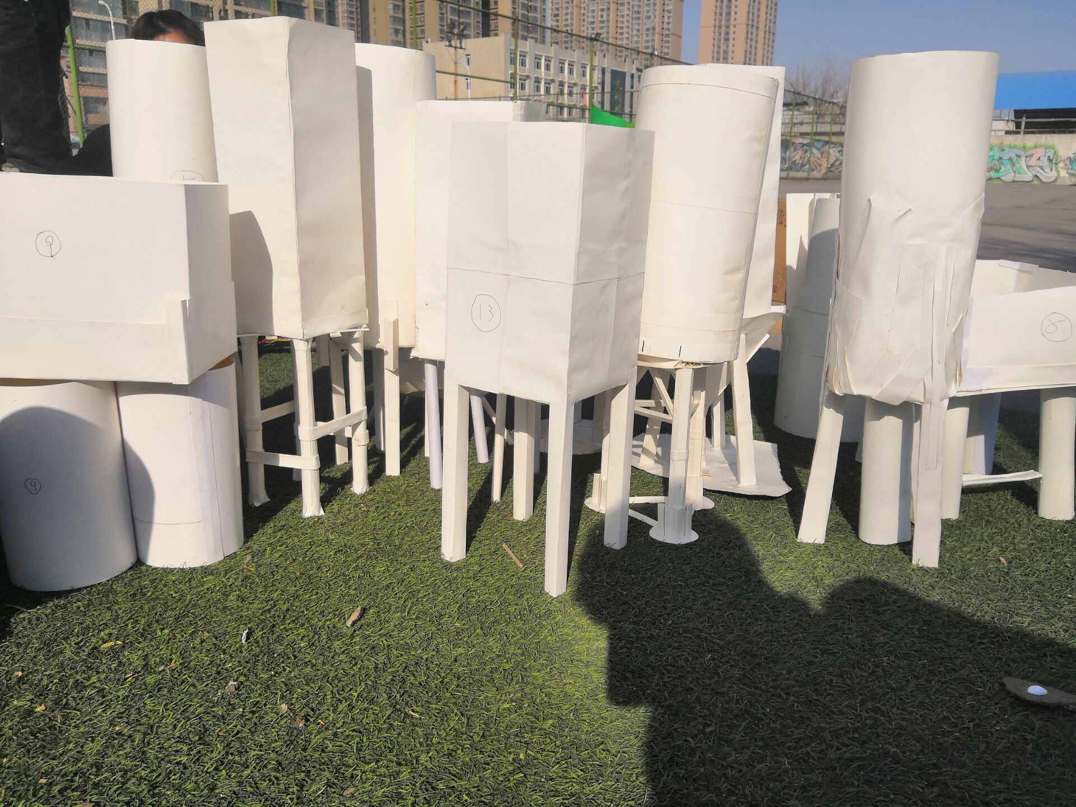
沙仓结构概念图： 沙仓结构模型实物图（仅参考）：
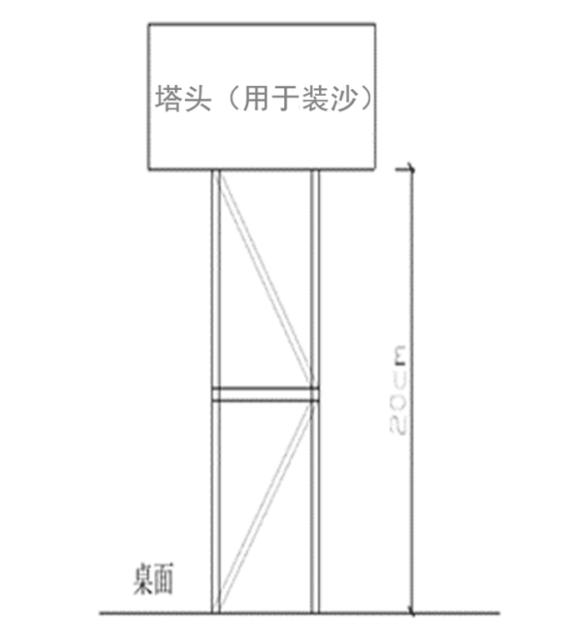

八、奖项设置
本次大赛设置一等奖、二等奖、三等奖、优秀奖若干名，优秀组织单位3名，各奖项可空缺。
九、联系方式

联系人：李 颖 电话：18637160882
李书慧 电话：15638211861
(活动的最终解释权归主办方所有)
附件：第二届“华云杯”沙仓结构设计大赛报名表
校团委 材料学院 乌拉尔学院
2020年10月26日
发送：各学院、各班级
共青团华北水利水电大学委员会办公室 2020年10月26日 印发

附件1：

第二届“华云杯”沙仓结构设计大赛报名表
申报者基本情况 | 姓 名 |  | 性 别 |  | 出生年月
申报者基本情况 | 学 院 |  | 专 业 |  | 学 号
申报者基本情况 | 团队名称
申报者基本情况 | 联系电话 |  | QQ |  | 邮箱
其他人员情况 | 学 院 | 专 业 | 姓 名 | 性 别 | 学 号 | 电 话
学院意见 | （分团委盖章）  年 月 日
注：报名表电子档学院为单位发至邮箱2196738393@qq.com，纸质交至花园校区综合实验楼1308办公室。
参赛作品设计说明书

1．内容要求
作品设计说明书3-4页以内，封面包括团队名称、作品名称、联系电话。正文需包括团队简介、作品介绍、设计原理及过程、作品实物照片、创新特色等。
2．排版要求
页边距：上下左右各25mm。
页码：阿拉伯数字，位于页面底部居中，不要设置页眉。
字体字号：作品名称，二号宋体加粗居中，段前、段后各0.5行。
各级标题四号，宋体加粗。
正文四号，宋体，标准字间距，1.5倍行间距。
3．图片、图表要求
图片或图表按序编号，图名位于图下方，采用嵌入型版式，排版美观。图表中中文字使用小五号宋体，符号、数字、英文使用小五号Times New Roman字体。

